Рождественский праздник.
В МБДОУ детском саду «Теремок» г. Чаплыгина постоянно ведется работа по духовно-нравственному воспитанию детей.
10 января дети старшей группы, родители и педагоги Черешнева О.И., Морозова Н.Ю. подготовили рождественский праздник «Иисус Христос родился, и мир счастьем осветился!».
Рождество — один из самых важных праздников для каждого христианина. В каждом празднике есть своя неповторимая изюминка. Неотъемлемой традицией празднования Рождества Христова является рождественский вертеп, который был оформлен в нашем музыкальном зале. Ведь рождественский вертеп - своеобразный кукольный театр, в котором принимали участие наши дети: в костюмах волхвов и пастухов обыграли сценку из истории рождения Иисуса Христа, читали стихотворения, исполняли песни, Тропарь, Кондак и Величание праздника Рождества. Зрители заслуженно награждали аплодисментами каждое выступление маленьких артистов.

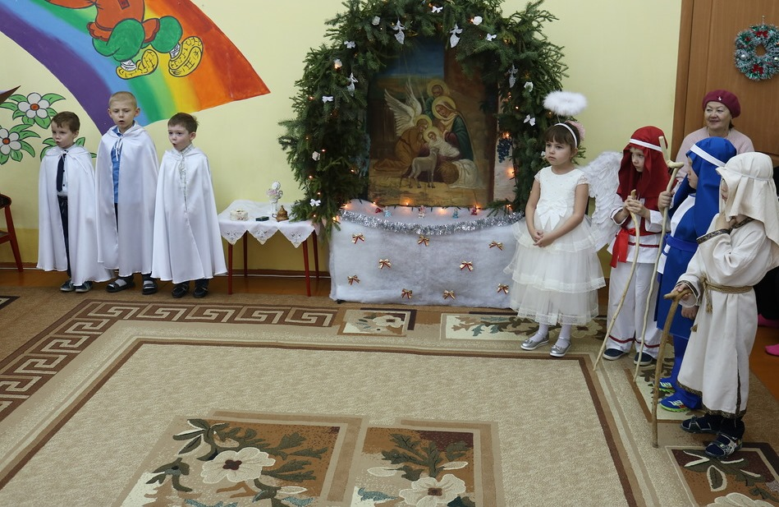

Радостным событием для коллектива детского сада было присутствие на празднике протоирея Троицкого собора отца Стахия и дьякона Антония. Они поздравили всех присутствующих с праздником, поблагодарили педагогов, детей и весь коллектив за интересный концерт и пожелали всем милосердия, любви к ближнему и неустанно продолжать приобщать дошколят к ценностям духовно – нравственного воспитания и здорового образа жизни.

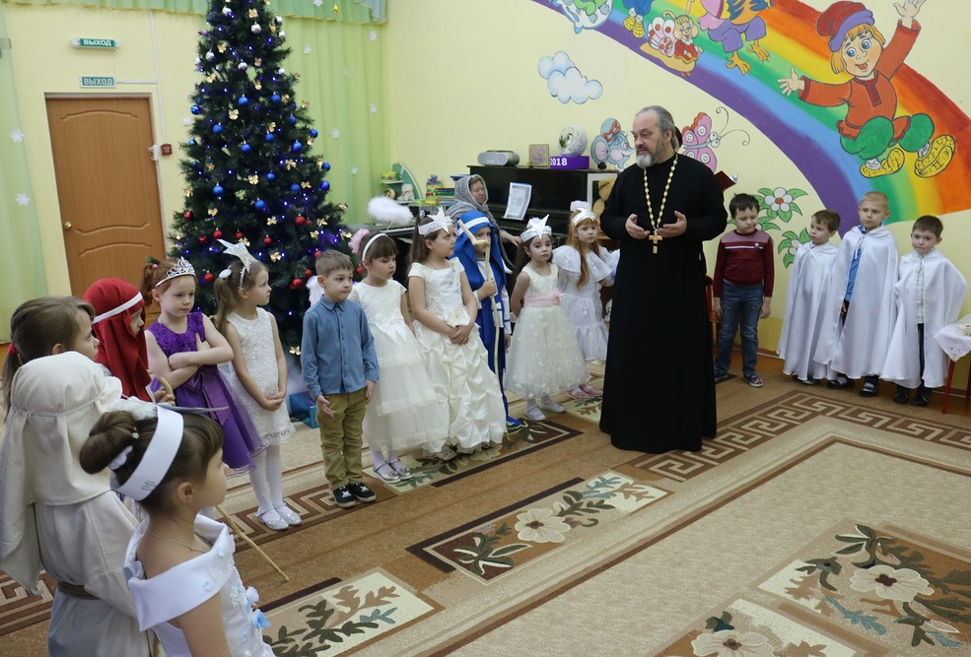

По окончании праздника дети получили вкусные угощения и «Молитвослов для самых маленьких».

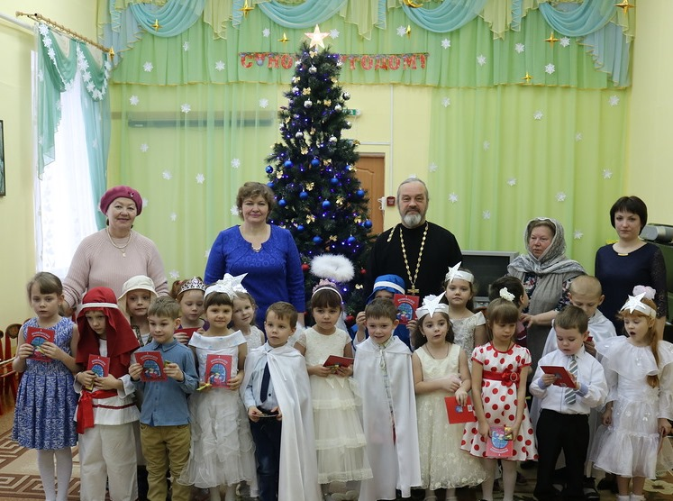

В память о встрече коллектив детского сада преподнес отцу Стахию композицию «Рождественский ангел».

